Федеральное государственное автономное образовательное учреждение высшего образования

«Санкт-Петербургский национальный исследовательский университет информационных технологий, механики и оптики»

**Лабораторная работа №4**

**Вариант: Метод Рунге-Кутта 4 го порядка**

Выполнил:

Воробьев Кирилл

P3231

Преподаватель:

Перл Ольга Вячеславовна

Санкт-Петербург, 2022г

**Описание метода**

Метод Рунге-Кутты находит приближенное значение y для заданного x. С помощью метода Рунге-Кутты 4-го порядка можно решить только обыкновенные дифференциальные уравнения первого порядка.

Далее по формуле (указана в расчетных формулах метода) высчитываются значения на каждом шаге. Меньший размер шага означает большую точность.

Формула в основном вычисляет следующее значение $y_{n+1}$, используя текущее $y_{n}$ плюс средневзвешенное значение четырех приращений.

$k_{1}$— это приращение, основанное на наклоне в начале интервала, используя y

$k_{2}$— это приращение, основанное на наклоне в середине интервала, используя ${y+hk}_{1/2}$.

$k_{3}$— это снова приращение, основанное на наклоне в средней точке, используя использование ${y+hk}_{2/2}$.

$k_{4}$— это приращение, основанное на наклоне в конце интервала, используя ${y+hk}_{3}$.

Метод является методом четвертого порядка, что означает, что локальная ошибка усечения составляет порядок O($h^{5}$), а общая накопленная ошибка составляет порядок O($h^{4}$).

**Расчетные формулы метода**





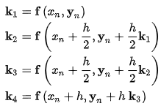

**Блок-схема метода**

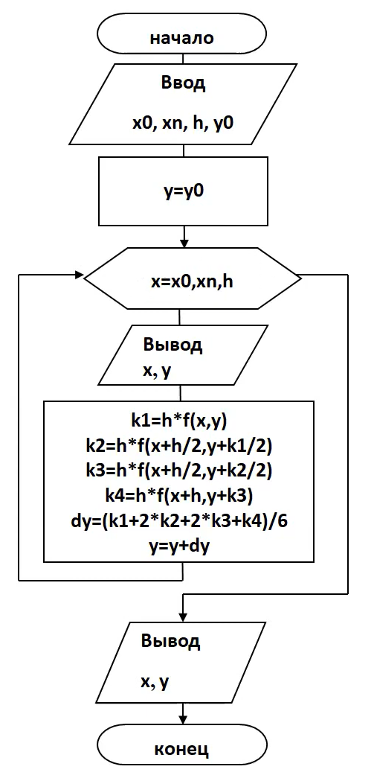

**Метод в коде**

**Расчет коэффициентов**

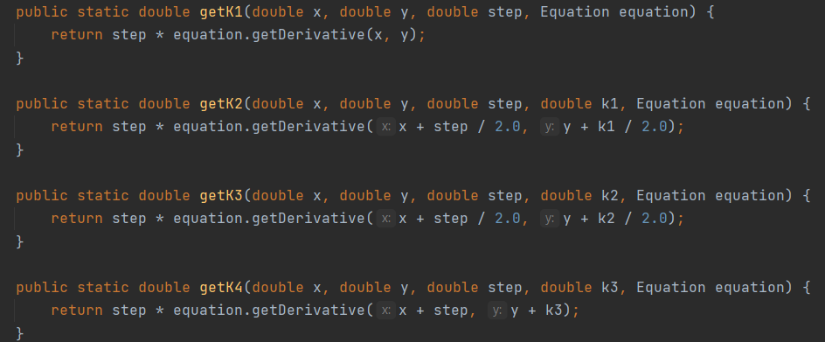

**Вычисление ∆y**

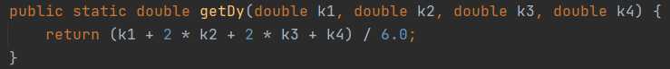

**Примеры работы программы**

**Пример №1**

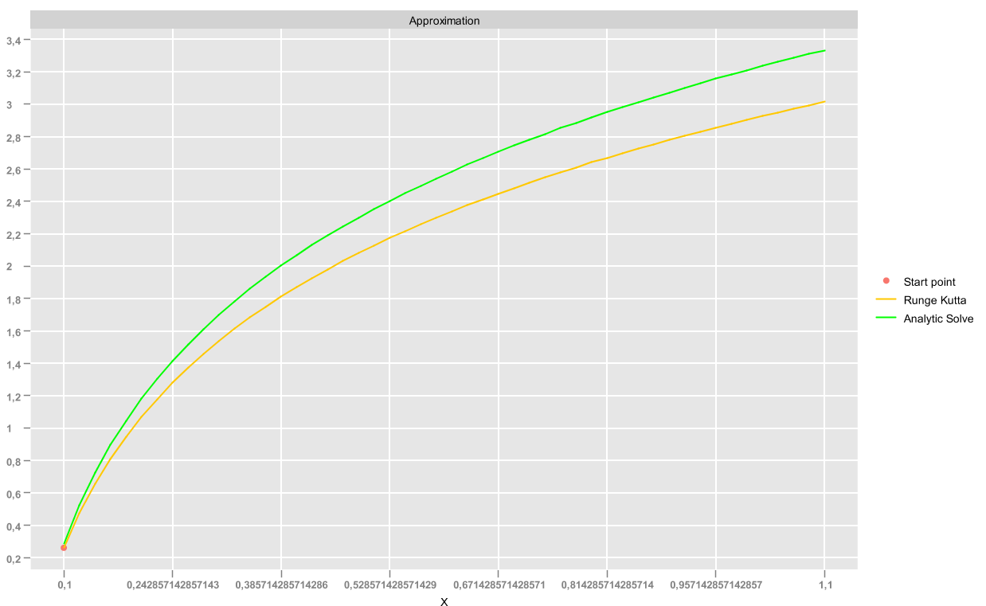

**Пример №2**

**

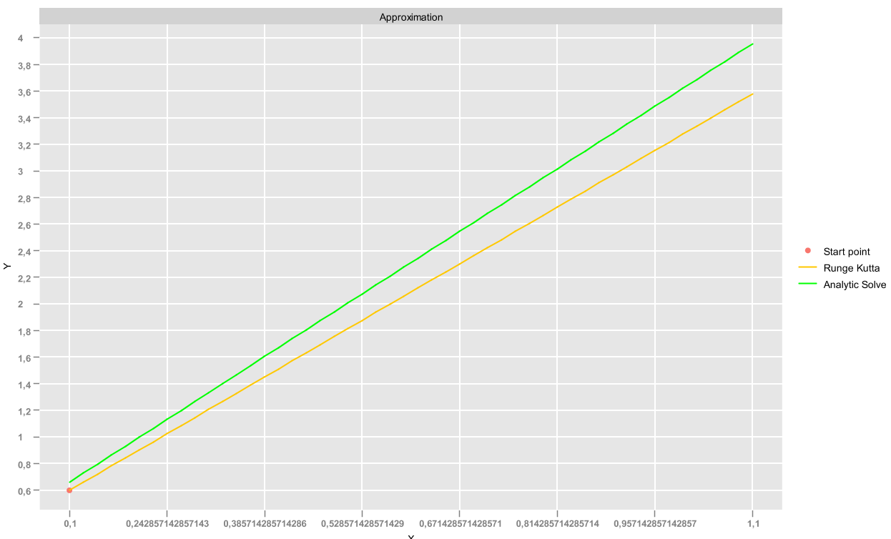

**Пример №3**

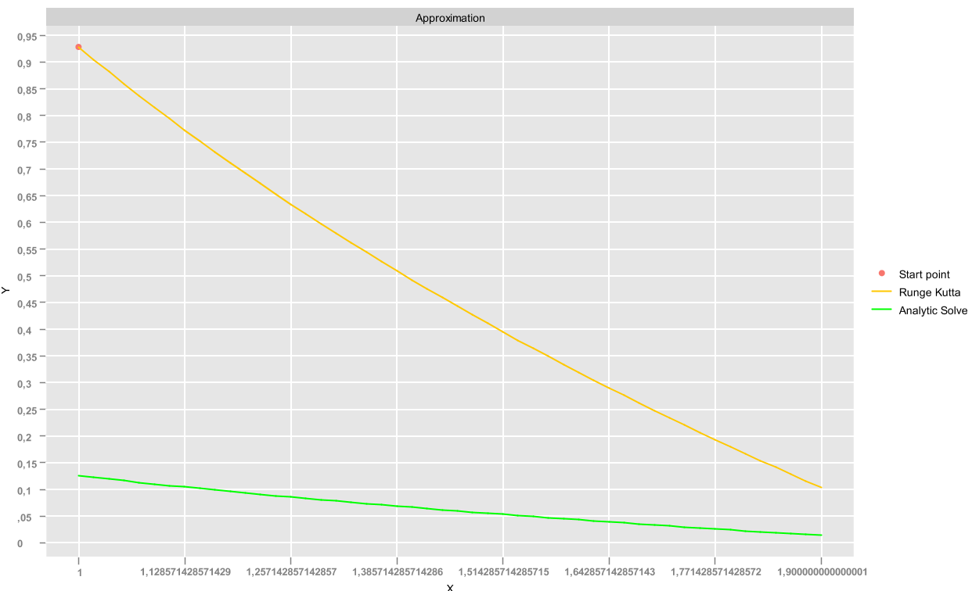

**Пример №4**

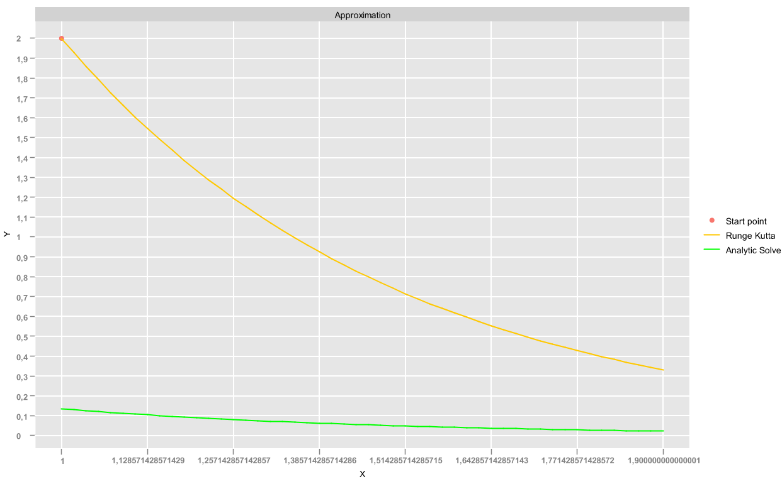

**Пример №5**

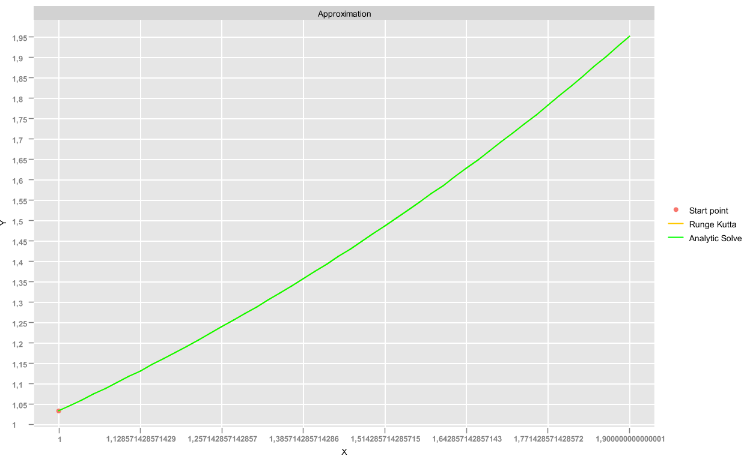

**Пример №6**

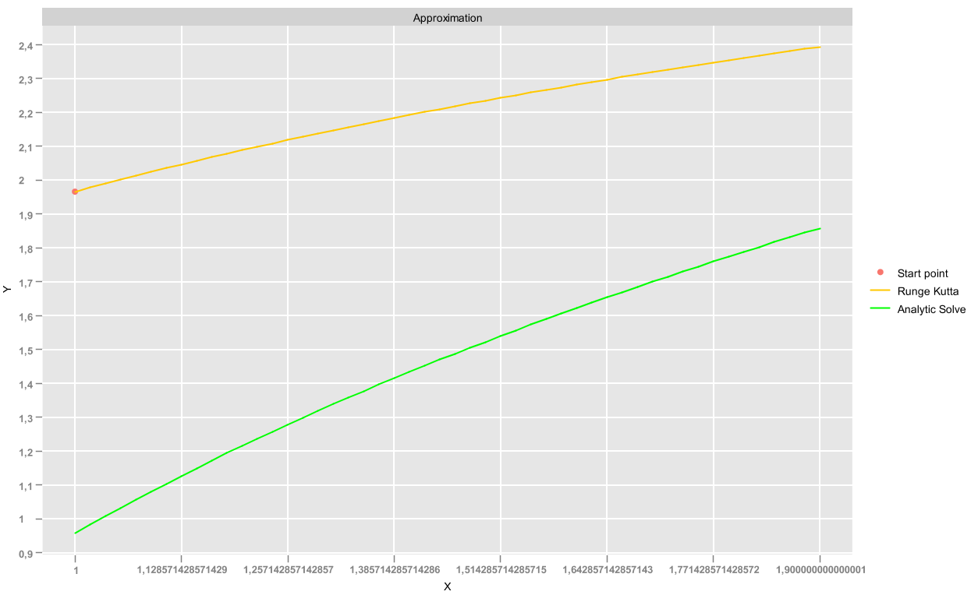

**Вывод**

Локальная ошибка O($h^{2}$) метода Эйлера – это бесконечно малая величина от $h^{2}$, а глобальная O(h) – бесконечно малая от h. Следовательно, метод Эйлера имеет глобальную ошибку на каждом шаге на единицу по порядку хуже, чем локальная погрешность.

Локальная погрешность метода Рунге-Кутты O ($h^{5}$) – это бесконечно малая величина относительно $h^{5}$, а глобальная O ($h^{4}$) – бесконечно малая от $h^{4}$.

Таким образом, метод Рунге-Кутты является более точным по сравнению с методом Эйлера.